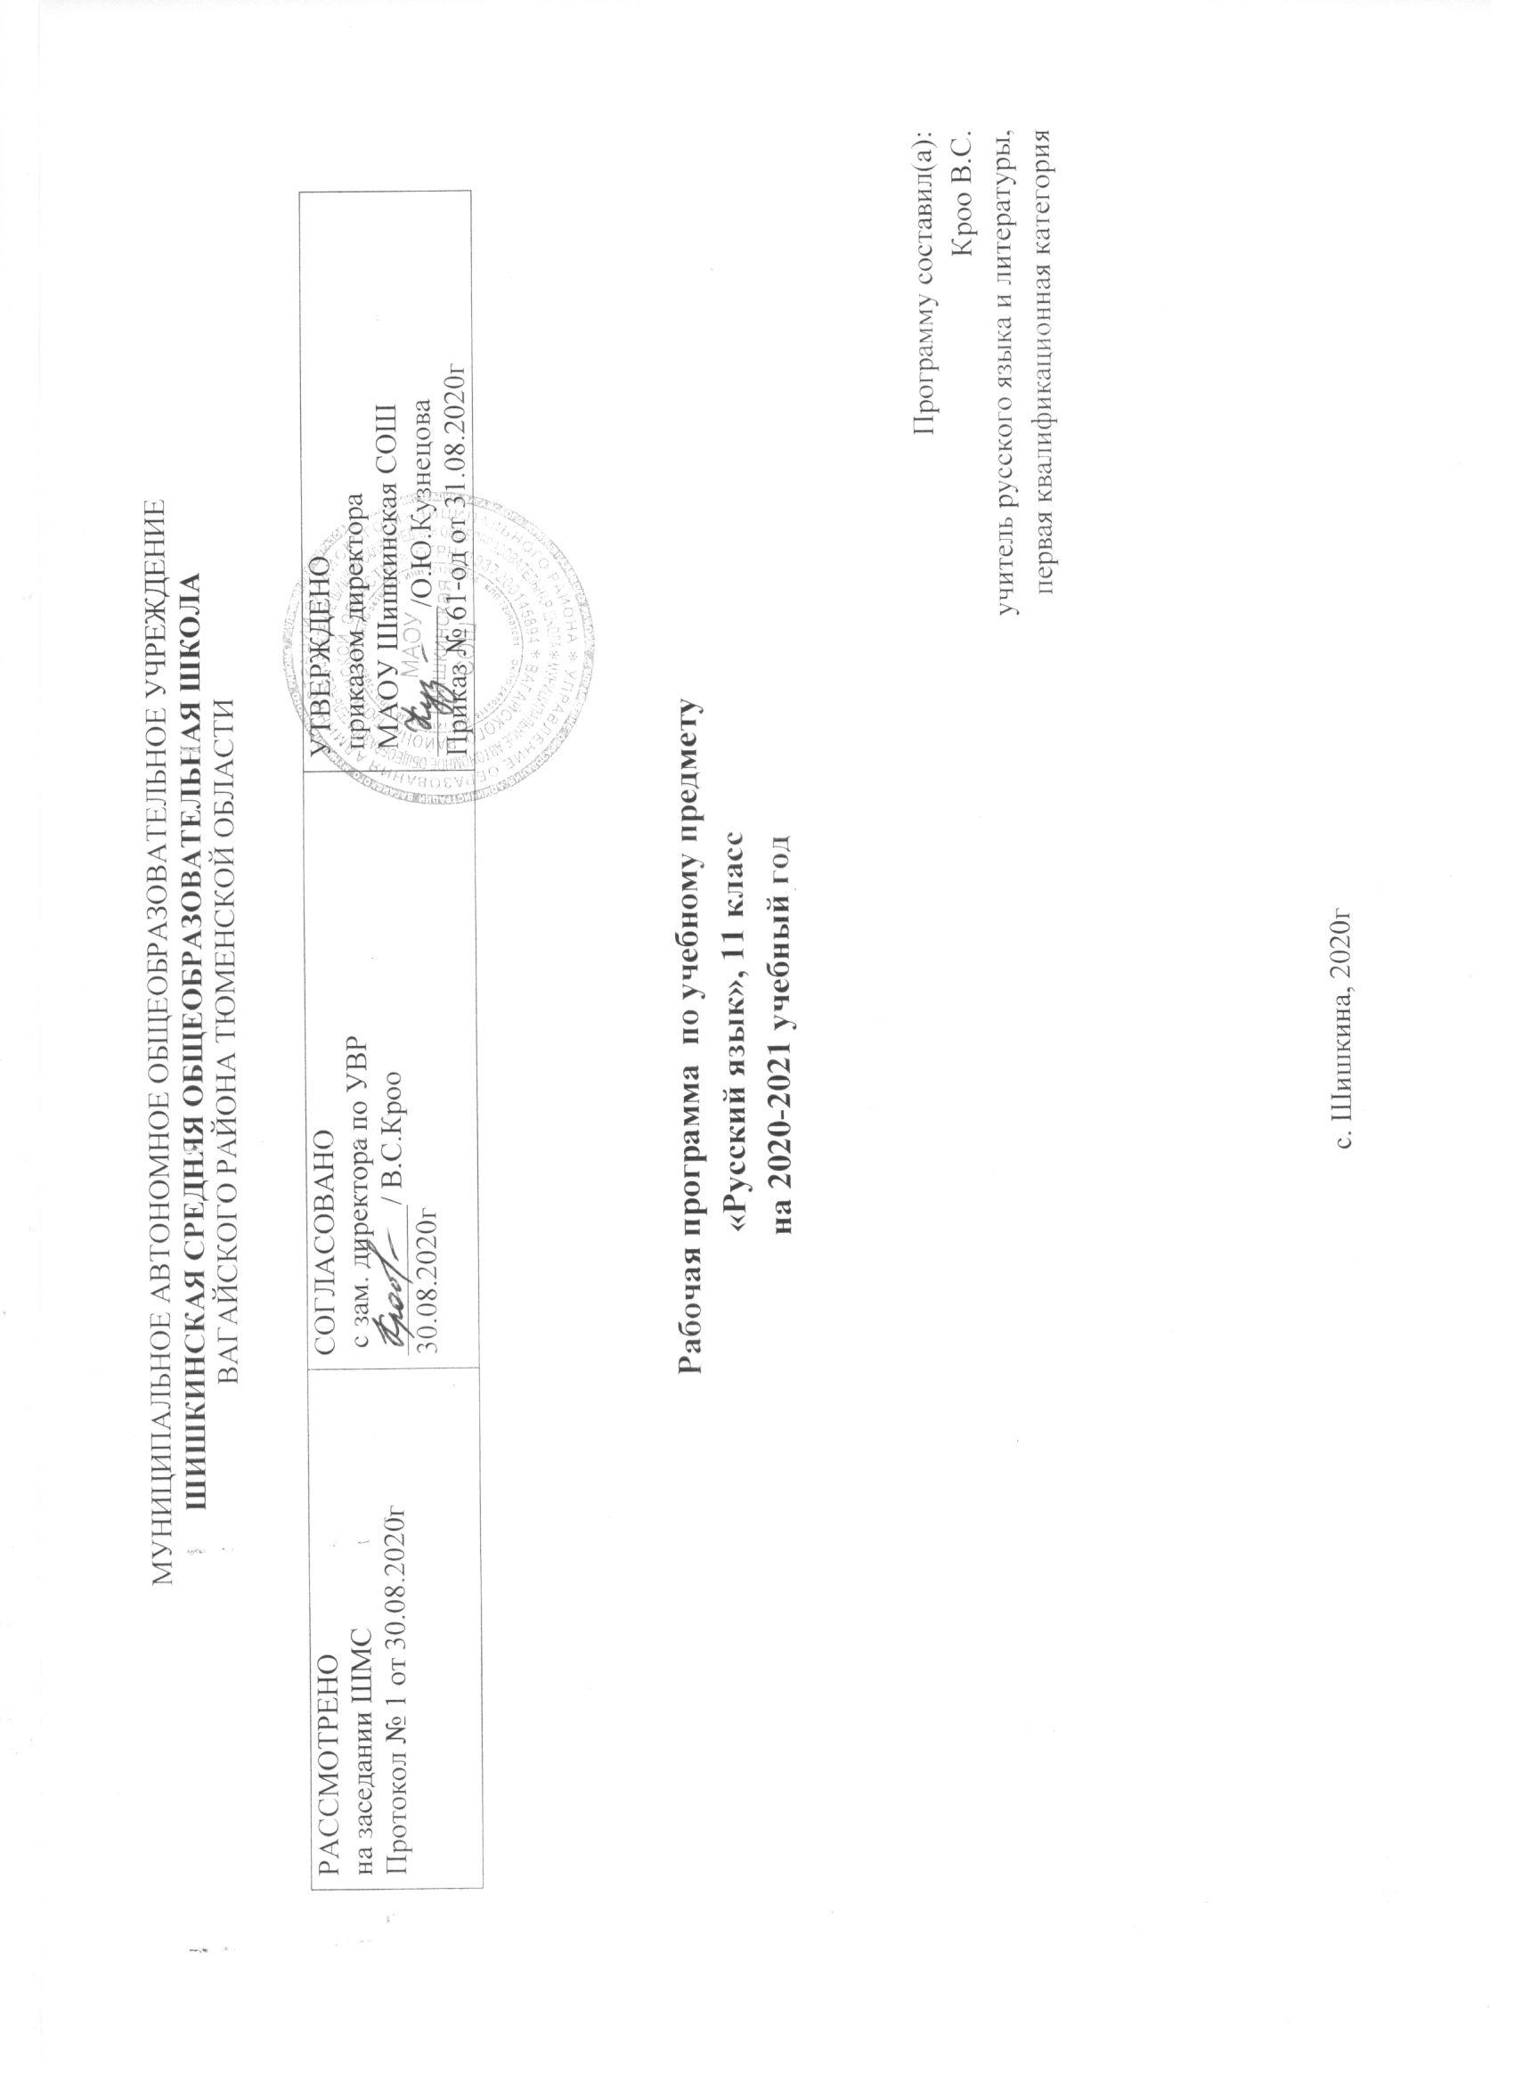
Пояснительная записка

Нормативно-правовые документы, обеспечивающие реализацию программы:

- Закон Российской Федерации «Об образовании в Российской Федерации» от 29.12.2012 № 273(в редакции от 26.07.2019);
- Приказ Минобразования России от 05.03.2004 № 1089 «Об утверждении федерального компонента государственных образовательных стандартов начального общего, основного общего и среднего (полного) общего образования» (в редакции от 07.06.2017);
- Примерная программа среднего общего образования по русскому языку(базовый уровень)
- Учебный план среднего общего образования Муниципального автономного общеобразовательного учреждения Шишкинской средней общеобразовательной школы Вагайского района Тюменской области;
- Авторская программа: Программа курса «Русский язык». 10—11 классы. Базовый уровень / авт.-сост. Н.Г. Гольцова. — М.: ООО «Русское слово — учебник», 2014.

Сведения об используемом учебнике
- Гольцова Н.Г., Шамшин И.В., Мищерина М.А. Русский язык. 10-11 классы: Учебник для общеобразовательных учреждений базовый уровень: в 2 ч./.М.: Русское слово. 2013г.
- Гольцова Н.Г. Программа к учебнику «Русский язык. 10-11 классы». М.: «Русское слово», 2012 г.

Описание места учебного предмета в учебном плане школы Место предмета в учебном плане

На изучение предмета в 11 классе отводится 2 часа в неделю, всего 68 часов за учебный год

Цели и задачи обучения

Изучение русского языка на базовом уровне среднего (полного) общего образования направлено на достижение следующих целей:
- воспитание гражданина и патриота; формирование представления о русском языке как духовной, нравственной и культурной ценности народа; осознание национального своеобразия русского языка; овладение культурой межнационального общения;
- развитие и совершенствование способности к речевому взаимодействию и социальной адаптации; информационных умений и навыков; навыков самоорганизации и саморазвития; готовности к трудовой деятельности, осознанному выбору профессии;
- освоение знаний о русском языке как многофункциональной знаковой системе и общественном явлении; языковой норме и ее разновидностях; нормах речевого поведения в различных сферах общения;
- овладение умениями опознавать, анализировать, классифицировать языковые факты, оценивать их с точки зрения нормативности; различать функциональные разновидности языка и моделировать речевое поведение в соответствии с задачами общения;
- применение полученных знаний и умений в собственной речевой практике; повышение уровня речевой культуры, орфографической и пунктуационной грамотности.
Достижение указанных целей осуществляется в процессе совершенствования коммуникативной, языковой и лингвистической (языковедческой), культуроведческой компетенций.
Содержание, обеспечивающее формирование коммуникативной компетенции

Сферы и ситуации речевого общения. Компоненты речевой ситуации.
Оценка коммуникативных качеств и эффективности речи
Развитие навыков монологической и диалогической речи.
Использование различных видов чтения в зависимости от коммуникативной задачи и характера текста.
Информационная переработка текста.
Совершенствование умений и навыков создания текстов разных функционально-смысловых типов, стилей и жанров.
Учебно-научный, деловой, публицистический стили, разговорная речь, язык художественной литературы. Их особенности.
Культура учебно-научного и делового общения (устная и письменная формы). Написание доклада, реферата, тезисов, рецензии. Составление деловых документов различных жанров (расписки, доверенности, резюме).
Культура публичной речи
Культура разговорной речи.

Содержание, обеспечивающее формирование языковой и лингвистической (языковедческой) компетенций

Русский язык в современном мире.
Формы существования русского национального языка (литературный язык, просторечие, народные говоры, профессиональные разновидности, жаргон, арго).
Нормы литературного языка, их соблюдение в речевой практике.
Литературный язык и язык художественной литературы
Взаимосвязь различных единиц и уровней языка.
Синонимия в системе русского языка.
Словари русского языка и лингвистические справочники; их использование.
Совершенствование орфографических и пунктуационных умений и навыков.
Лингвистический анализ текстов различных функциональных разновидностей языка.

Содержание, обеспечивающее формирование культуроведческой компетенции

Взаимосвязь языка и культуры.
Отражение в русском языке материальной и духовной культуры русского и других народов.
Взаимообогащение языков как результат взаимодействия национальных культур.
Соблюдение норм речевого поведения в различных сферах общения.

Требования к уровню подготовки выпускников

В результате изучения русского языка на базовом уровне ученик должен
знать/понимать:
- связь языка и истории, культуры русского и других народов;
- смысл понятий: речевая ситуация и ее компоненты, литературный язык, языковая норма, культура речи;
- основные единицы и уровни языка, их признаки и взаимосвязь;
- орфоэпические, лексические, грамматические, орфографические и пунктуационные нормы современного русского литературного языка; нормы речевого поведения в социально-культурной, учебно-научной, официально-деловой сферах общения;
уметь:
- осуществлять речевой самоконтроль; оценивать устные и письменные высказывания с точки зрения языкового оформления, эффективности достижения поставленных коммуникативных задач;
- анализировать языковые единицы с точки зрения правильности, точности и уместности их употребления;
- проводить лингвистический анализ текстов различных функциональных стилей и разновидностей языка;
аудирование и чтение
- использовать основные виды чтения (ознакомительно-изучающее, ознакомительно-реферативное и др.) в зависимости от коммуникативной задачи;
- извлекать необходимую информацию из различных источников: учебно-научных текстов, справочной литературы, средств массовой информации, в том числе представленных в электронном виде на различных информационных носителях;
говорение и письмо
- создавать устные и письменные монологические и диалогические высказывания различных типов и жанров в учебно-научной (на материале изучаемых учебных дисциплин), социально-культурной и деловой сферах общения;
- применять в практике речевого общения основные орфоэпические, лексические, грамматические нормы современного русского литературного языка;
- соблюдать в практике письма орфографические и пунктуационные нормы современного русского литературного языка;
- соблюдать нормы речевого поведения в различных сферах и ситуациях общения, в том числе при обсуждении дискуссионных проблем;
- использовать основные приемы информационной переработки устного и письменного текста;
использовать приобретенные знания и умения в практической деятельности и повседневной жизни для:
- осознания русского языка как духовной, нравственной и культурной ценности народа; приобщения к ценностям национальной и мировой культуры;
- развития интеллектуальных и творческих способностей, навыков самостоятельной деятельности; самореализации, самовыражения в различных областях человеческой деятельности;
- увеличения словарного запаса; расширения круга используемых языковых и речевых средств; совершенствования способности к самооценке на основе наблюдения за собственной речью;
- совершенствования коммуникативных способностей; развития готовности к речевому взаимодействию, межличностному и межкультурному общению, сотрудничеству;
- самообразования и активного участия в производственной, культурной и общественной жизни государства;
- понимания взаимосвязи учебного предмета с особенностями профессий и профессиональной деятельности, в основе которых лежат знания по данному учебному предмету.

11 класс
Учебно-тематический план
№ | Наименование разделов | Количество часов
1 | 2 | 3
1. | Синтаксис и пунктуация.  Словосочетание и предложение. | 32
2. | Сложное предложение. | 19
3. | Культура речи и стилистика | 9
4. | Повторение и обобщение изученного | 8
 | Итого | 68

Календарно-тематическое планирование
№  п/п | Тема урока | Кол-во часов | Тип урока | Вид деятельности | Дата
 |  |  |  |  | План | Факт
I. | Синтаксис и пунктуация. Словосочетание и простое предложение (32часа).
1. | Основные понятия синтаксиса и пунктуации. | 1 | Урок-семинар | Пунктуационный анализ, заполнение таблицы. Сообщения на лингвистическую тему. Анализ текста. Составление плана текста. | 3.09
2. | Основные принципы русской пунктуации. | 1 | Урок усвоения новых знаний | Пунктуационный разбор. Составление таблицы. | 5.09
3. | Основные единицы синтаксиса. | 1 | Повторительно-обобщающий урок | Составление логической схемы. Объяснительный диктант. | 10.09
4. | Словосочетание. | 1 | Повторительно-обобщающий урок | Выборочное списывание. Синтаксический разбор . | 12.09
5. | Виды синтаксической связи в словосочетаниях. | 1 | Повторительно-обобщающий урок | Синтаксический разбор словосочетаний. Составление словосочетаний. | 17.09
6. | Предложение. | 1 | Повторительно-обобщающий урок | Составление вопросов к параграфу. Заполнение таблицы. Пунктуационный разбор предлож-й | 19.09
7. | Простое предложение. | 1 | Повторительно-обобщающий урок | Решение тестовых заданий. | 24.09
8. | Развитие речи. Анализ синтаксических структур художественного текста. | 1 | Урок развития речи | Анализ стихотворного текста, выразительное чтение. Составление цитатного плана. Редактирование текста. | 26.09
9. | Виды предложений по структуре. | 1 | Повторительно-обобщающий урок | Составление схемы предложения. Тестовые задания. | 1.10
10. | Главные члены предложения. | 1 | Повторительно-обобщающий урок | Устное сообщение по плану. Синтаксический разбор. | 3.10
11. | Тире в простом предложении. | 1 | Повторительно-обобщающий урок | Синтаксический разбор. Пунктуационный разбор. | 8.10
12. | Практическая работа «Простое предложение». | 1 | Урок закрепления учебного материала | Работа по КИМ ЕГЭ -2015. | 10.10
13. | Распространённые и нераспространённые предложения. | 1 | Повторительно-обобщающий урок | Объяснительный диктант. Синтаксический разбор простых предложений. | 15.10
14. | Полные и неполные предложения. | 1 | Повторительно-обобщающий урок | Составление предложений. Заполнение таблицы. | 17.10
15. | Простые осложнённые и неосложнённые предложения. | 1 | Повторительно-обобщающий урок | Синтаксический разбор. Составление предложений по схемам. Анализ текста. | 22.10
16. | Однородные члены предложения. | 1 | Повторительно-обобщающий урок | Комментированное письмо. Сочинение-миниатюра. | 24.10
17. | Знаки препинания при однородных и неоднородных определениях. | 1 | Повторительно-обобщающий урок | Пунктуационный разбор. Выборочный диктант. | 5.11
18. | Знаки препинания при однородных и неоднородных определениях. | 1 | Повторительно-обобщающий урок | Пунктуационный разбор предложений. Анализ текста. | 7.11
19. | Однородные члены предложения, соединенные повторяющимися союзами. | 1 | Повторительно-обобщающий урок | Составление схем. Конструирование предложений. | 12.11
20. | Обобщающие слова при однородных членах. | 1 | Повторительно-обобщающий урок | Сочинение – описание. Анализ текста. | 14.11
21. | Обособленные члены предложения. Обособление определений и приложений. | 1 | Повторительно-обобщающий урок | Составление предложений по схеме. Синтаксический и пунктуационный разбор. | 19.11
22. | Обособленные обстоятельства. | 1 | Повторительно-обобщающий урок | Синтаксический разбор. | 21.11
23. | Обособленные дополнения. | 1 | Повторительно-обобщающий урок | Синтаксический разбор. | 3.12
24. | Уточняющие, пояснительные и присоединительные члены предложения. | 1 | Повторительно-обобщающий урок | Беседа с составлением схемы. Творческий диктант. Конструирование предложений. | 5.12
25. | Знаки препинания при сравнительном обороте. | 1 | Повторительно-обобщающий урок | Объяснительный диктант. Синтаксический разбор. | 10.12
26. | Знаки препинания при обращениях. | 1 | Повторительно-обобщающий урок | Решение тестовых заданий. | 1212
27. | Вводные слова и словосочетания. | 1 | Повторительно-обобщающий урок | Решение тестовых заданий. | 17.12
28. | Вставные конструкции. | 1 | Повторительно-обобщающий урок | Творческий диктант. | 19.12
29. | Предложения с междометиями, утвердительными и отрицательными словами. | 1 | Повторительно-обобщающий урок | Пунктуационный анализ. Составление предложений и синтаксический разбор. | 24.12
30. | Практическая работа «Знаки препинания в простом предложении». | 1 | Закрепление учебного материала | Работа по КИМ 2015 года. | 26.12
31. | Контрольная работа «Синтаксис простого предложения». | 1 | Контроль знаний | Диктант. | 14.01
32. | Анализ контрольного диктанта. | 1 | Урок коррекции знаний | Работа над ошибками. | 16.01
II. | Сложное предложение (19 часов).
33. | Понятие о сложном предложении. | 1 | Повторительно-обобщающий урок | Редактирование текста. | 21.01
34. | Классификация сложных предложений. | 1 | Повторительно-обобщающий урок | Работа по схеме. | 23.01
35. | Сложносочиненное предложение. | 1 | Повторительно-обобщающий урок | Синтаксический разбор. Пунктуационный анализ. | 28/01
36. | Пунктуация в сложносочиненном предложении. | 1 | Повторительно-обобщающий урок | Составление предложений по схемам. Синтаксический разбор предложений .Анализ текста. Заполнение таблицы. | 30/01
37. | Сложноподчиненное предложение. | 1 | Повторительно-обобщающий урок | Объяснительный диктант. Синтаксический разбор. | 4.02
38. | Пунктуация в СПП с одним придаточным. | 1 | Повторительно-обобщающий урок | Заполнение таблицы, графический диктант. Синтаксический разбор и составление схем предложений. | 6.02
39. | Пунктуация в СПП с несколькими придаточными. | 1 | Повторительно-обобщающий урок | Построение схемы СПП. Объяснительный диктант. Синтаксический разбор. | 11.02
40. | Бессоюзное сложное предложение. | 1 | Повторительно-обобщающий урок | Составление схем и предложений по схемам. Синтаксический разбор. Объяснительный диктант. | 13.02
41. | Пунктуация в бессоюзном предложении. | 1 | Повторительно-обобщающий урок | Комментированное чтение и письмо. Выполнение пунктуационного разбора. Замена бессоюзных предложений союзными. | 18.02
42. | Сложные предложения с разными видами связи. | 1 | Повторительно-обобщающий урок | Синтаксический разбор. Анализ текста. | 20.02
43. | Практическая работа «Сложное предложение». | 1 | Закрепление учебного материала | Работа по КИМ ЕГЭ 2019года. | 25/02
44. | Сложное синтаксическое целое.Период. | 1 | Комбинированный урок | Анализ предложений. Составление скобочной схемы. Пунктуационный анализ периода. | 2702
45. | Контрольная работа «Синтаксис сложного предложения». | 1 | Контроль знаний | Диктант. Выполнение грамматических заданий. | 3.03
46. | Способы передачи чужой речи. Прямая речь. | 1 | Повторительно-обобщающий урок | Решение тестовых заданий. Составление предложений с прямой речью по схемам. | 5.03
47. | Диалог. Цитаты. | 1 | Повторительно-обобщающий урок | Комментированный диалог. Употребление цитат в контексте. | 10.03
48. | Развитие речи. Диалог на тему. | 1 | Повторительно-обобщающий урок | Составление диалога (8-10 предложений). | 12.03
49. | Сочетание знаков препинания. | 1 | Повторительно-обобщающий урок | Объяснительный диктант. Пунктуационный анализ предложений. | 17.04
50. | Факультативные знакипрепинания. | 1 | Повторительно-обобщающий урок | Работа с художественной литературой. Анализ текста. | 19.04
51. | Развитие речи. Учимся рассуждать и понимать. | 1 | Интегрированный урок | Сочинение в жанре эссе. | 3104
III. | Культура речи и стилистика (9 часов).
52. | Стилистика как раздел науки о языке. | 1 | Урок-семинар | Составление тезисного плана. | 2.04
53. | Функциональные стили. | 1 | Повторительно-обобщающий урок | Составление таблицы. | 7.04
54. | Текст. Основные признаки текста. | 1 | Повторительно-обобщающий урок | Составление монолога. | 9.04
55. | Практическая работа «Тексты разных жанров». | 1 | Урок закрепления знаний | Работа по КИМ ЕГЭ. Анализ части С. | 14.04
56. | Развитие речи. Анализ текста публицистического стиля. | 1 | Урок развития речи | Комплексный анализ текста. | 16.04
57. | . Развитие речи. Сочинение по тексту публицистического стиля | 1 | Урок развития речи | Сочинение по тексту (рецензия). | 21.04
58. | Культура речи как раздел языкознания. | 1 | Повторительно-обобщающий урок | Редактирование текста. | 23.04
59. | Нормы литературного языка. | 1 | Повторительно-обобщающий урок | Работа со словарём. | 28/4
60. | Качества хорошей речи.  Ораторская речь. | 1 | Повторительно-обобщающий урок | Сочинения на собственную тему. | 30.04
IV. | Повторение и обобщение изученного (8 часов).
61. | Развитие речи. Изложение с элементами сочинения. | 1 | Урок развития речи | Пересказ текста. Составление плана. Сжатие текста. | 5.05
62. | Развитие речи. Изложение с элементами сочинения. | 1 | Урок развития речи | Самостоятельная творческая работа. | 7.05
63. | Разделы языкознания. | 1 | Повторительно-обобщающий урок | Решение тестовых заданий. | 12.05
64. | Разделы языкознания: синтаксис, пунктуация. | 1 | Повторительно-обобщающий урок | Решение тестовых заданий. | 14.05
65-66. | Контрольная работа. Итоговое тестирование. | 2 | Урок контроля знаний | Выполнение теста в формате ЕГЭ. | 19.05  21.05
67-68. | Анализ контрольной работы. | 2 | Урок коррекции знаний | Работа над ошибками. | 26/05  28/05

Учебно-методический комплекс:
- Гольцова Н.Г., Шамшин И.В., Мищерина М.А. Русский язык. 10-11 классы: Учебник для общеобразовательных учреждений .М.: Русское слово. 2013г.
- Гольцова Н.Г. Программа к учебнику «Русский язык. 10-11 классы». М.: «Русское слово», 2012 г.
- Будникова Н.Н., Дмитриева Н.И. Поурочные разработки по русскому языку: 10-11 классы. – М.: ВАХО, 2009.

Материально-техническое обеспечение:

- Потиха З.А. Школьный словарь строения слов русского языка: Пособие для учащихся. – М.: Просвещение, 1987.
- Розенталь Д.Э. Справочник лингвистических терминов: пособие для учителя. – М.: Просвещение, 1985.
- Ахманова О.С. Словарь омонимов русского языка. – М.: Русский язык, 1986.
- Александрова З.Е. Словарь синонимов русского языка. – М.: Русский язык, 1986.
- Одинцов В.В., Смолицкая Г.П. Школьный словарь иностранных слов: Пособие для учащихся. – М.: Просвещение, 1983.
- Ушаков Д.Н., Крючков С.Е. Орфографический словарь: Для учащихся средней школы. – М.: Просвещение, 1990.
- Ожегов С.И. Толковый словарь русского языка. – М.: ООО «Издательство Оникс», 2010.
- Борунова С.Н., Воронцова В.Л. Орфоэпический словарь русского языка. – М.: Русский язык, 1987.
- Бирюкова С.К. Словарь культуроведческой лексики русской классической литературы. – СПб: филиал издательства «Просвещение», 2003.
- Москвин А.Ю. Школьный фразеологический словарь русского языка. – М.: ЗАО Центрполиграф, 2008.
Михайлова О.А. Орфоэпический словарь русского языка для школьника. – Екатеринбург: У-Фактория, 2008

